ВТОРНИК (07.04.2020)
Развитие речи
Тема: «Ходим и говорим, как мишка и кукла»
Формирование активного словаря.
Расширять активный словарный запас (фраза из двух слов: кукла идет, Мишка топает); развивать слуховое восприятие, различать ритм отстукивания (быстрый и медленный). Произносить слова громко и тихо.
Взрослый обращает внимание детей на стук в дверь. Заходят кукла и медведь. Предложите ребенку поздороваться с ними и поиграть. Проводится дидактическая игра «Что делает мишка».
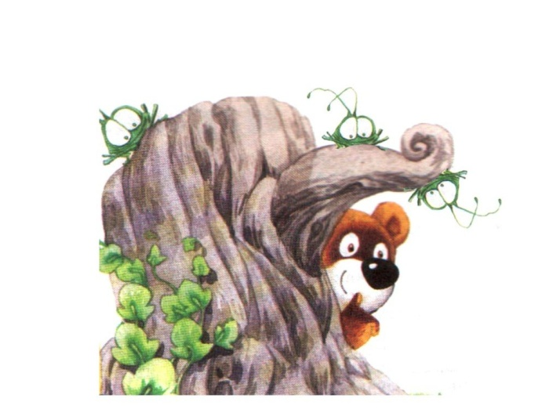
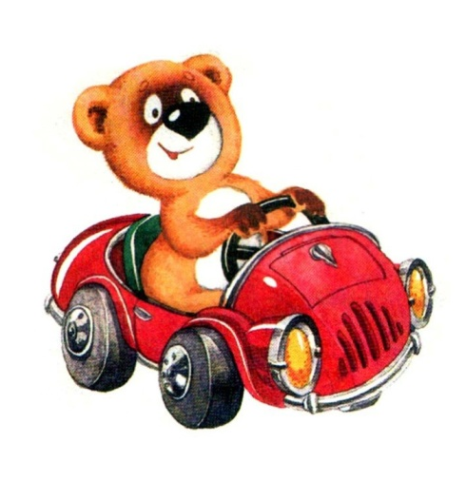

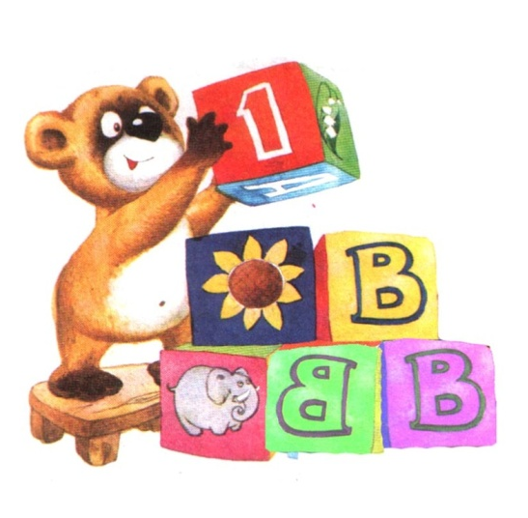

.

Мишка прячется, мишка едет, и т. д.
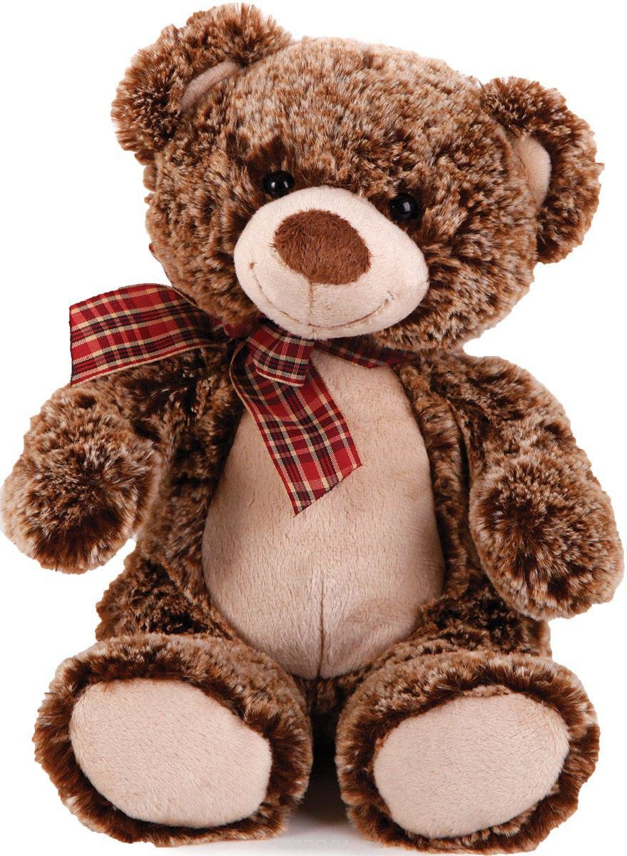

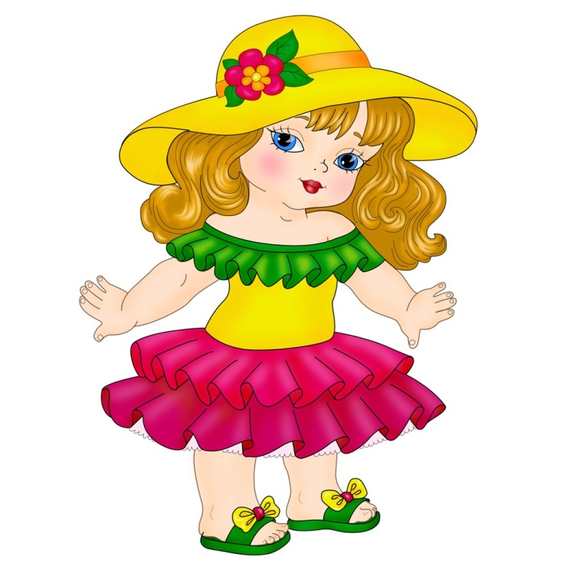

Затем взрослый предлагает построить для куклы и Мишки дорожки (одна маленькая, другая большая) и поместить игрушки на дорожки (куклу на маленькую дорожку, Мишку — на большую). Ребенок внимательно смотрит, как они будут ходить: кукла идет тихо топ-топ, а Мишка ходит громко топ-топ. После этого предлагают детям самим поводить куклу и медведя, проговаривая фразы в определенной тональности: «Мишка идет ТОП-ТОП. Кукла идет топ-топ».

2. Физическое развитие
Тема: "Сорока, сорока, где была? Далеко!" (повторение)

Ходьба со сменой направления; ползание на четвереньках; бросание мяча в горизонтальную цель
Упражнять в бросании в горизонтальную цель, учить ходить, меняя направление, упражнять в ползании, развивать глазомер и ориентировку в пространстве.
Материал: стулья и мячи по количеству детей, палка, обруч или корзина.
- Сорока, сорока. Где была?
-Далеко. К деткам прилетала. С детками играла.
1. "Где птички?" Ходьба врассыпную между стульями, взмахи руками. Затем дети ставят стулья в указанное место.
2. "Котик усатый по садику ходит!" Ползание на четвереньках по ковровой дорожке до определенного места. Повторить 2-3 раза.
3. "Вот как мы умеем". Бросать мяч в горизонтальную цель (корзину) на расстоянии 40—50 см. Повторить 2-3 раза. Взрослый показывает, как двумя руками снизу бросить мяч в корзину. Для ориентировки дети могут стоять за чертой.
4. "Какие мы ловкие!. Исходное положение: лежа на спине, руки вытянуты вдоль туловища. Поднять прямые ноги до палки и опустить. Повторить 4-5 раз.
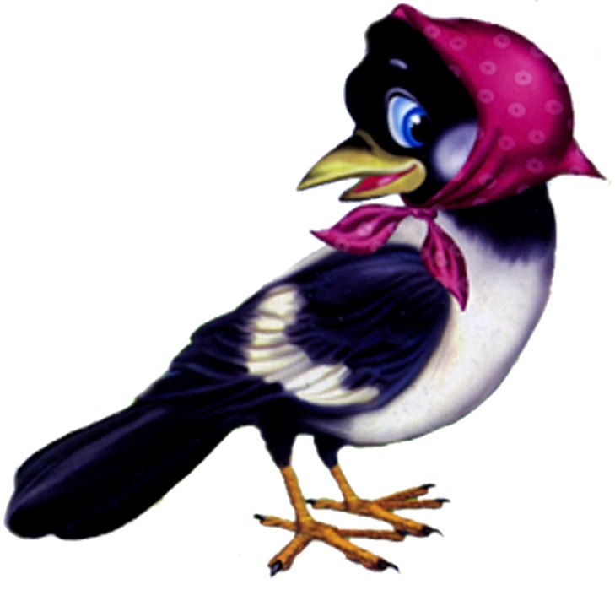
5. Игра "Птички летают!". Повторить 2-3 раза.

